**CÔNG NGHỆ PHẦN MỀM**

BIÊN BẢN HỌP NHÓM



**Biên bản họp nhóm**

# Thông tin chung

Tên nhóm: 4 Mã nhóm: (Nếu có)

Các thành viên có tham dự:

|  |  |  |  |  |
| --- | --- | --- | --- | --- |
| **STT** | **MSSV** | **Họ và tên** | **Email** | **SĐT** |
| 1 | 52000449 | Trần Triều Huy | 52000449@student.tdtu.edu.vn |  |
| 2 | 52000445 | Hoàng Thị Mai Hoa | 52000445@student.tdtu.edu.vn |  |
| 3 | 52000172 | Đoàn Thị Kim Yến | 52000172@student.tdtu.edu.vn |  |
| 4 | 52000008 | Trần Thị Ngọc Ánh | 52000008@student.tdtu.edu.vn |  |
| 5 |  |  |  |  |

Các thành viên vắng mặt:

|  |  |  |  |  |
| --- | --- | --- | --- | --- |
| **STT** | **MSSV** | **Họ và tên** | **Email** | **SĐT** |
| 1 |  |  |  |  |
| 2 |  |  |  |  |

Mục tiêu cuộc họp nhằm:

1. Phân công công việc cho mọi người.
2. Cố gắng hoàn tất tất cả những gì còn thiếu trong dự án.

Địa điểm: Tại Cf. Bamos.

Thời gian bắt đầu: 9h Thời gian kết thúc: 23h55

# Kết quả buổi họp

Toàn bộ thành viên có mặt.

- Nhóm thực hiện phân chia công việc cuối cùng của dự án.

- Chương trình bắt đầu nảy sinh một số vấn đề (một vài vấn đề mới nảy sinh trong quá trình làm bài như lỗi, sai logic trong cách xử lý dữ liệu, cơ sở dữ liệu,…).

- Nhóm thực hiện những công đoạn cuối cùng: Hoàn thiện ứng dụng, hoàn thiện tài liệu, quay video,…

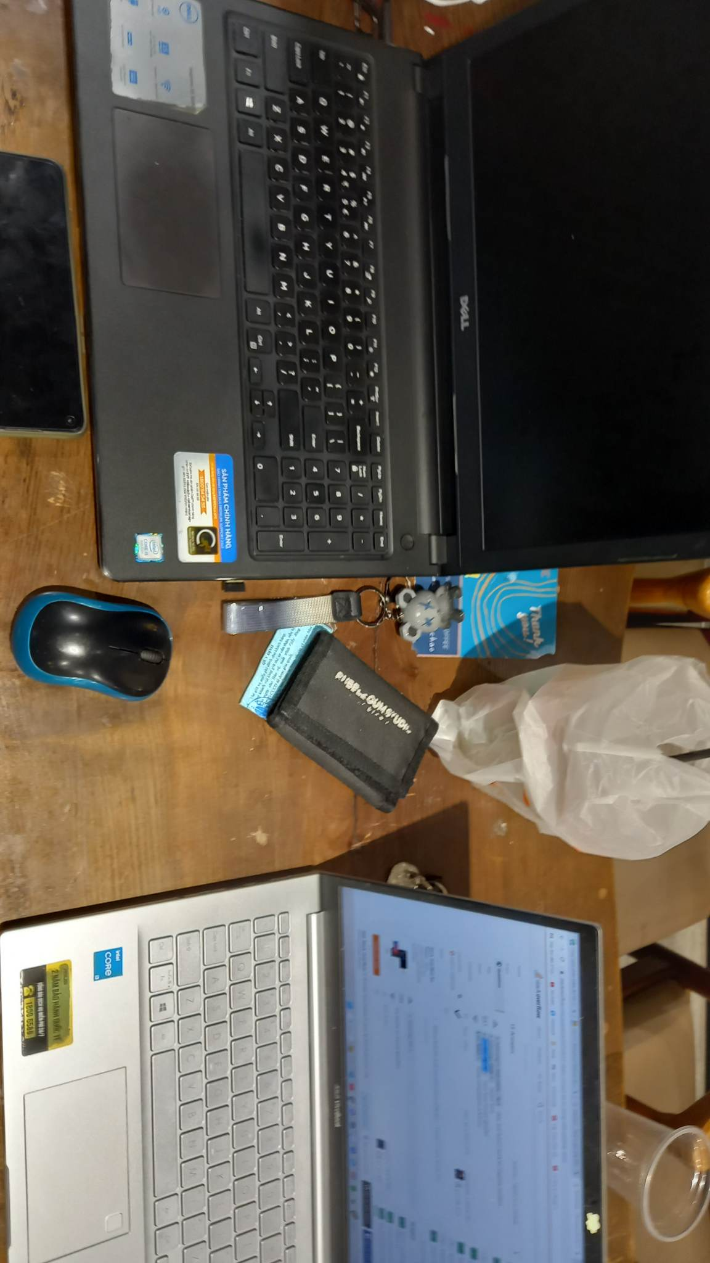

# Bảng phân công công việc

|  |  |  |  |  |  |
| --- | --- | --- | --- | --- | --- |
| **STT** | **Người phụ trách** | **Mô tả nội dung công việc** | **Bắt đầu** | **Kết thúc** | **Kết quả mong đợi** |
| 1 |  |  |  |  |  |
| 2 |  |  |  |  |  |
| 3 |  |  |  |  |  |
| 4 |  |  |  |  |  |
| 5 |  |  |  |  |  |